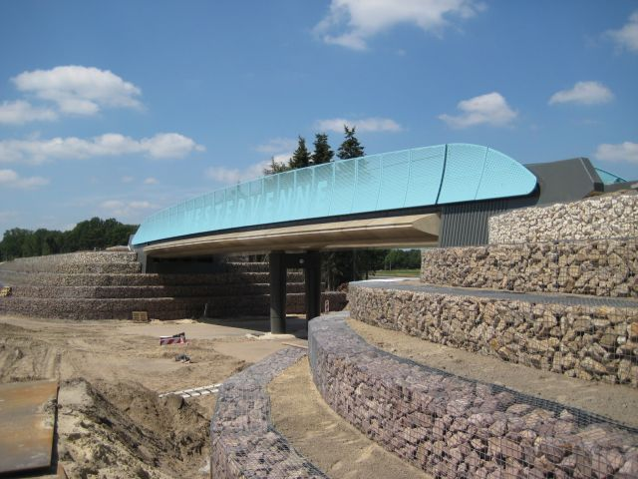
Hartelijk dank voor je interesse in het Tunnelplan Nijverdal. Deze fietsroute met een lengte van 17 km geeft informatie over het Combiplan. Dit is een plan dat de komende jaren gerealiseerd zal worden en er voor zorgt dat het doorgaande auto en treinverkeer van Twente naar Zwolle via een tunnel onder Nijverdal geleid wordt. Een aantal facetten van dit plan worden tijdens deze fietstocht belicht.

Ook de eerste ideeën van Leo ten Brinke in het begin van de jaren 70. Verder wordt stilgestaan bij de randverschijnselen van dit mega project zoals bijvoorbeeld de hoogspanningsleiding en de kruising met het riviertje de Regge.

De fietstocht start in het centrum van Nijverdal op de parkeerplaats achter de RK-kerk. Je kunt kiezen tussen een lengte van 7, 10 of 17 km. Na een mooie tocht zal hier ook het eindpunt zijn.
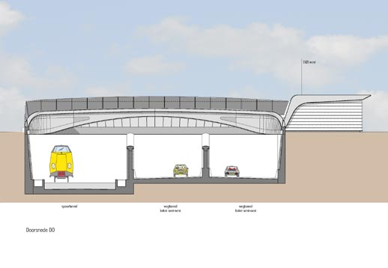
Doorsnede van de tunnel
-2-
14.(8,2km) Via een stukje Schanshekweg rechtsaf naar de rotonde.

15.(8,9km) Vanaf de rotonde de Veenweg in.
Hier ontstaat een groot kruispunt.
De Baron van Sternbachlaan sluit via het spoorwegviaduct Westervenne aan op de nieuwe ongelijkvloerse kruising met de N35.
16.(9,5km) Einde weg rechts en dan links het Bolderpad op.
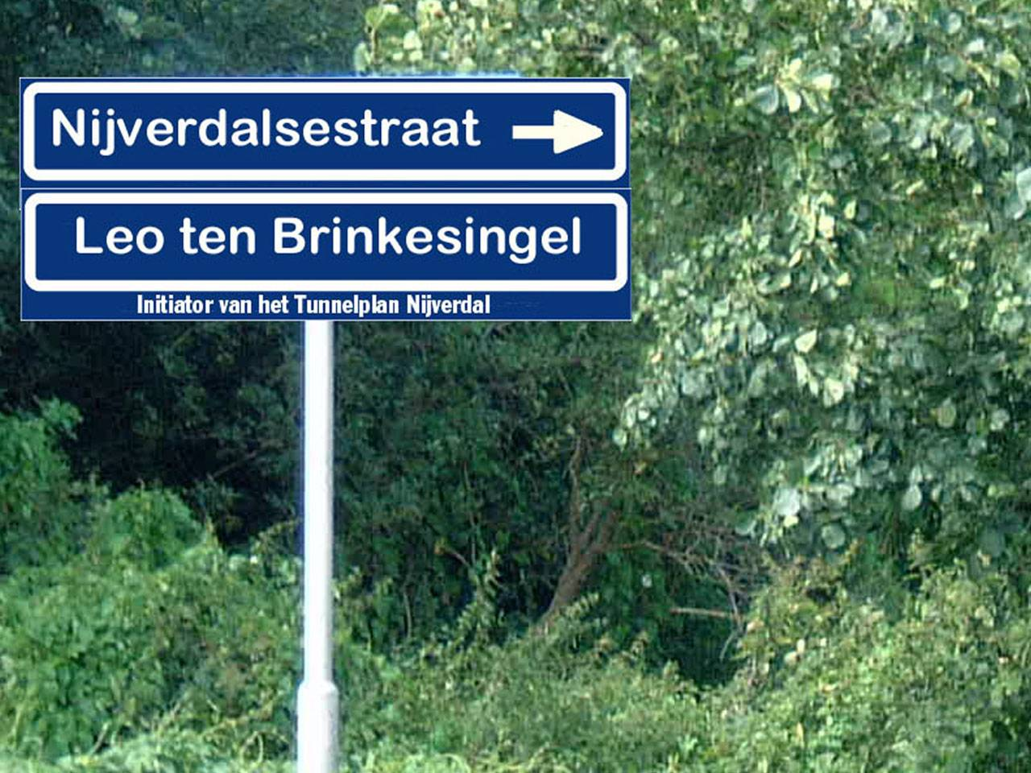
Hier sluit de nieuwe spoordijk weer aan op het oude trace.

17.(11,3km) Einde pad rechts via spoorviaduct en de N35 oversteken (pas op).
Rechtsaf over de ventweg richting Nijverdal.
Vanaf het viaduct met de burgemeester Boersingel zou de N35 en de tunnel de
Leo ten Brinke Tunnel moeten heten.
-7-
18.(12,7km) Rechtdoor over rotonde.

19.(13,7km) Bij rotonde rechtsaf
(Mc Donalds)
Hier staat het hoofdkantoor van de plaatselijke aannemer die de opdracht gekregen heeft van het tunnelplan met de passende naam
Leo ten Brinke Combinatie.
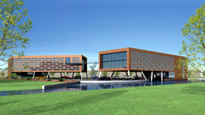
20.(13,8km) Terug en rechtdoor over rotonde.

21.(14,0km) Rechtsaf in Dieselstraat.

22.(14,6km) Bij industriestraat rechtsaf.

23.(14,9km) Bij 3e Kampsweg linksaf.
Rechts komt een nieuwe weg richting de grote kruising met de Baron van Sternbachlaan.

24.(15,3km) Bij Lochtersweg rechtsaf.

25.(15,8km) Bij Boomcateweg rechtsaf.
Wierdensestraat oversteken en linksaf richting Nijverdal.
Rechts en links van de weg zien we ook een deel van de Groene Mal. Hier komen nieuwe bruggen over het riviertje de Regge.

-8-

